Помилка з форматуванням:

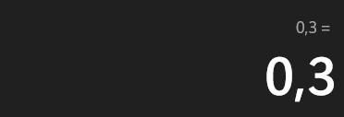

Як повинно бути

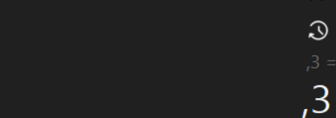

Як є

Великі відступи між числами:

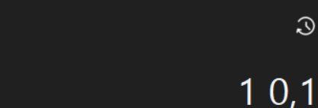

Чомусь при розрахунку піднесення числа до квадрата чи знаходження корення виводиться число, яке було збережене в пам’яті:

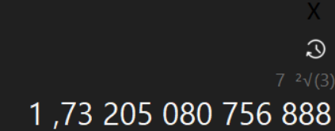

Не всі арифметичні дії працюють(sin,tg,ctg).

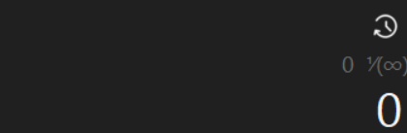



Як повинно бути